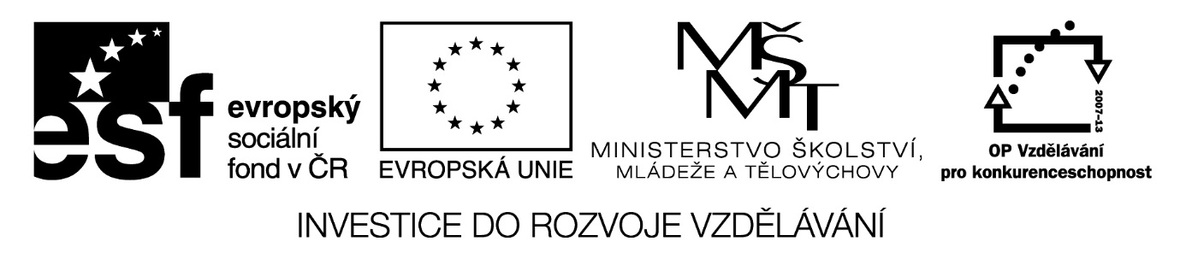

Digitální Učební Materiál

Číslo projektu | CZ.1.07/1.5.00/34.0423
Číslo materiálu | 5. CVIČENÍ KE STYLIZACI OBCHODNÍCH DOPISŮ
název školy | Střední škola a Vyšší odborná škola cestovního ruchu, Senovážné náměstí 12, České Budějovice 370 01
Autor | Ing. Jindřiška Baronová
Tematický celek | Obchodní korespondence - základní pravidla a organizace písemného styku
Ročník | III. ročník, maturitní obor Hotelnictví a turismus
Datum tvorby | říjen 2013

Anotace:
Tento digitální učební materiál je zpracován k výuce předmětu Obchodní korespondence ve 3. ročníku pro studijní obor 65-42-M/01 – Hotelnictví.
Materiál obsahuje příklady vhodného a nevhodného vyjadřování v obchodních dopisech. Dává návod na procvičení stylizace.

Metodické pokyny:
Materiál je vytvořen jako textový soubor v programu MS Word. Pro jeho využití je potřeba mít k dispozici počítač nebo notebook, dataprojektor, promítací plochu a příslušné programové vybavení.

Tento materiál je vhodné využít jako pomůcku pro výuku. Žáci jsou při prezentaci upozorňováni na používání nesprávných slov a nevhodné vyjadřování při psaní a následně si sami některé příklady vyzkoušejí.

Výběr vhodných slov

- Neopakujeme stejná nebo příbuzná slova!
Neobratná stylizace Vhodnější stylizace
synonyma
Objednávky adresujte na uvedenou adresu. Objednávky zasílejte na uvedenou adresu.

Odpovídáme na Váš inzerát, ve kterém inzerujete pronájem pozemku.
Veškeré výrobky jsou vyrobeny z kůže.
Odpovídáme na Váš inzerát, ve kterém nabízíte pronájem pozemku.
Veškeré výrobky jsou zhotoveny z kůže.
vynechání slova

Plnění harmonogramu žní bylo vlivem zpoždění vegetace splněno pouze na 70 procent.
Harmonogram žní byl vlivem zpoždění vegetace splněn pouze na 70 procent.

Nabídka vysavače
Nabízíme Vám vysavač, s kterým budete určitě spokojení.
Nabídka vysavače
Chceme Vás seznámit s výhodami našeho nového modelu vysavače.

CVIČENÍ
Může nám pomoci nástroj ve Wordu – v záložce Revize – Tezaurus (najde synonyma). Vyzkoušejte:
zřejmý řekl hovořila
výlučný výroba zvláštnost
rozbor jakost sankce

- Nepřeháníme používání přejatých (cizích) slov

Nabízíme Vám široký sortiment delikates.
Tyto ceny jsou v relaci s poptávkou. Implementace počítačů do výukového procesu.
Nabízíme Vám velký výběr lahůdek.
Tyto ceny sou v souladu s …
Zavedení počítačů …

- Hovorová slova se do dopisu nehodí
Snížili jsme cenu o více jak 5 procent. Snížili jsme cenu o více než 5 procent.
Obracíme se na Vás skrz pronájem tělocvičny. Obracíme se na Vás kvůli pronájmu tělocvičny.
- Zbytečná slova raději vynecháme
Odpovídáme tímto na Váš dopis. Odpovídáme na Váš dopis.
Děkujeme Vám touto cestou za vyřízení naší žádosti. Děkujeme Vám za vyřízení naší žádosti.

Upozorňujeme Vás na skutečnost, že odvoz si musíte zajistit sami.
Upozorňujeme Vás, že odvoz si musíte zajistit sami.

- Neříkáme dvakrát totéž
Obchod byl nově renovován. Obchod byl renovován.
Naší hlavní prioritou je spokojenost zákazníků. Naší prioritou je spokojenost zákazníků.
Dovolte mi několik poznámek a glos. Dovolte mi několik poznámek.

- Pozor na hromadění podstatných jmen slovesných (raději slovesné vyjadřování)
Žádáme o povolení uzavření prodejny. Žádáme o povolení uzavřít prodejnu.
Byla vydána opatření k zabezpečení splnění zakázky. Byla vydána opatření, jak zabezpečit splnění zakázky.
Potíže vznikly z důvodu zákazu nakládky brambor. Vznikly potíže, protože byla zakázána nakládka brambor.
- Pozor na podmiňovací způsob
V případě, že byste měli zájem o naše výrobky … Budete-li mít zájem o naše výrobky …
Chtěli bychom Vám představit naši nabídku … Chceme Vám představit (Přestavujeme Vám) naši nabídku …

- Promyslete formulaci (pozor na neosobní vyjadřování)
Naše firma se obrací na Vaše družstvo. Obracíme se na Vás.
Objednávky zasílejte na adresu naší firmy. Objednávky zasílejte na naši adresu.
Naše akciová společnost si Vám dovoluje nabídnout… Dovolujeme si Vám nabídnout …
Použité zdroje

KULDOVÁ, Olga a Emílie FLEISCHMANNOVÁ. Jak psát obchodní dopisy a jiné písemnosti: pro střední školy i pro širokou veřejnost. 6., upr. vyd. Praha: Fortuna, 2007, 199 s. ISBN 978-807-3730-093

